Kako oddati nalogo v Google učilnico.

- Najprej kliknite na nalogo Govorni nastop – PESNIŠKA ZBIRKA/POKLIC

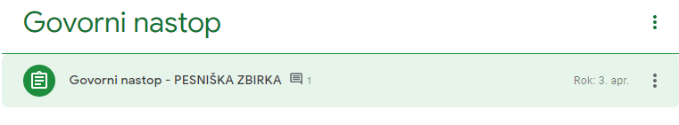

- Kliknite na prikaži nalogo

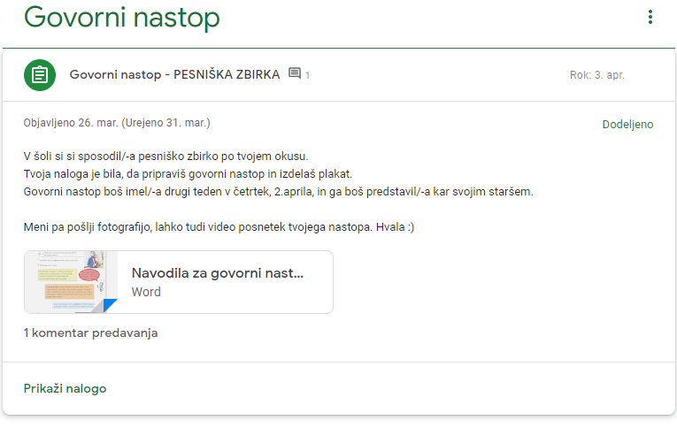

- Kliknite na Dodajte ali ustvarite

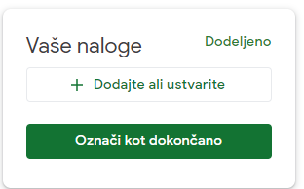

- Kliknite na datoteka
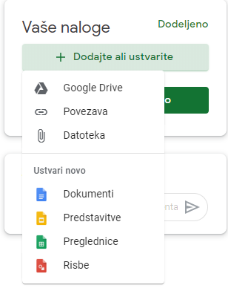

- Kliknite na Izberi datoteko v napravi (iz računalnika ali telefona)
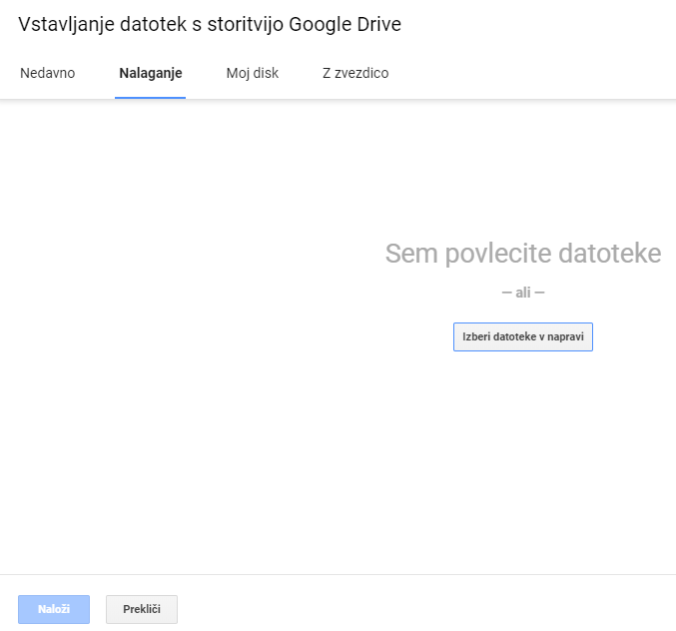

- Kliknite Naloži (to lahko traja dalj časa, odvisno od velikosti datoteke)
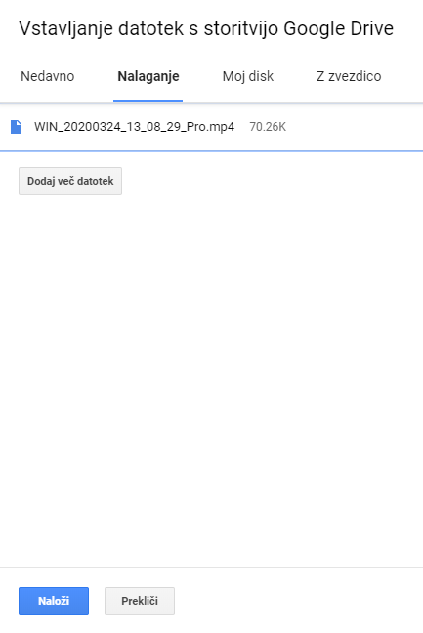
- Ko se videoposnetek naloži, kliknite na Oddaj
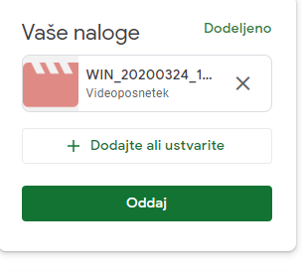

- Kliknite še enkrat Oddaj
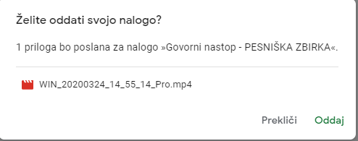

To je vse. Lep pozdrav. 

